1. Para ingresar al sitio de matemáticas: ST Math, haga clic aquí . Luego haga clic en el icono del candado para continuar hacia el sitio.  Si una vez acá tiene problemas para ingresar al sitio, contacte a su maestro/a para que le ayude.  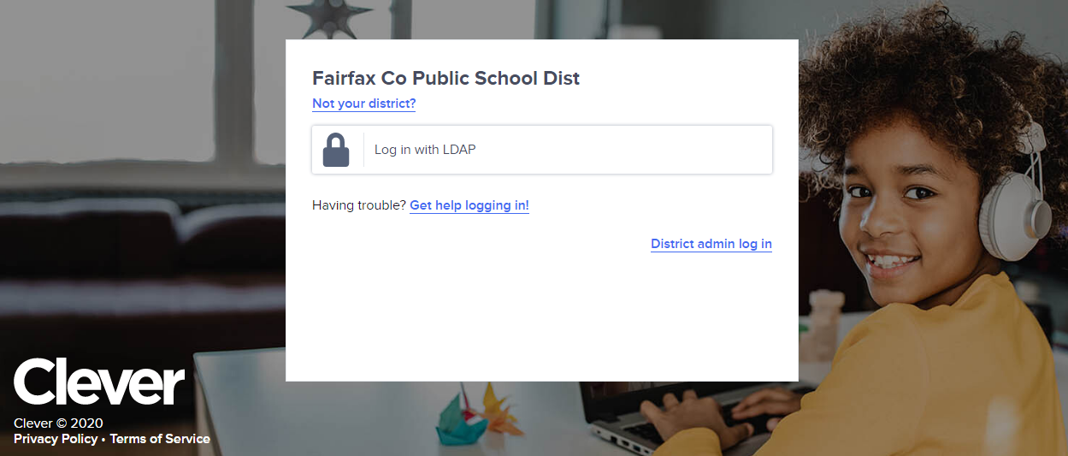 | Una vez que haya hecho clic en el espacio con el candado, le aparecerá el siguiente cuadro. Ponga el nombre de su estudiante (username) e ingrese su clave (password).  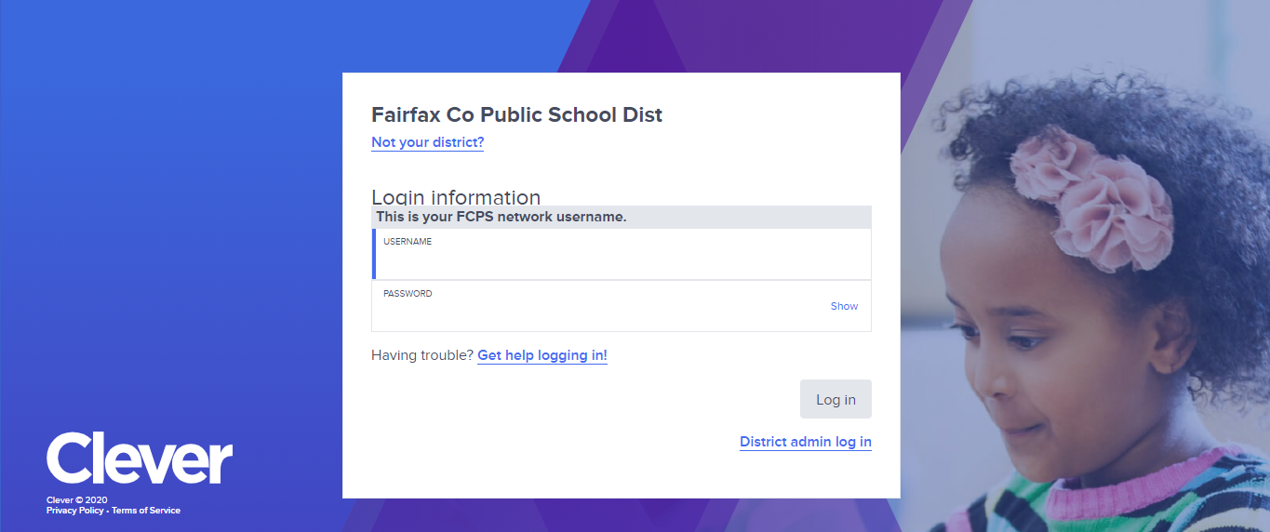
2. Haga clic en el pingüino. Su nombre es JiJi (se pronuncia (Yiyi)  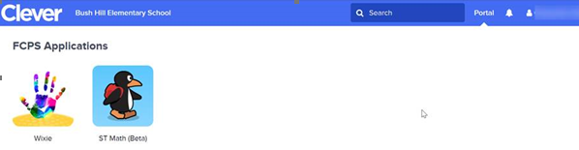 | 3. El estudiante va a jugar en “Assignments”, (tareas), y en “Grade Level Journey” (viaje de acuerdo a su grado)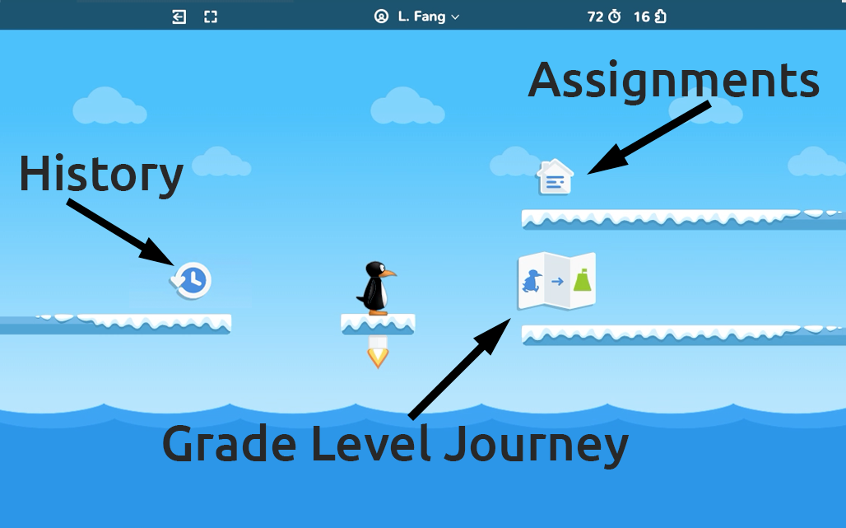
4. Cuando el estudiante quiera terminar la sesión, o quiera ver su progreso, puede ir al Accomplishment Log al hacer clic en su nombre.
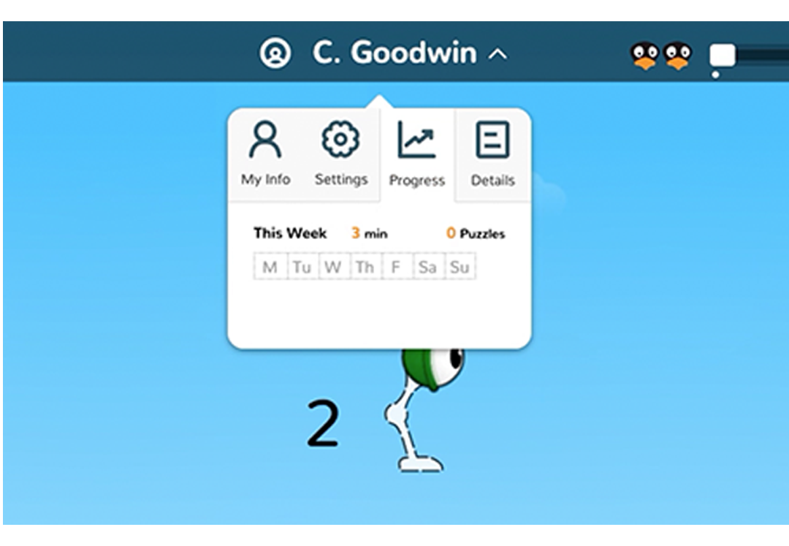
¿Qué hacer si su estudiante no puede continuar?
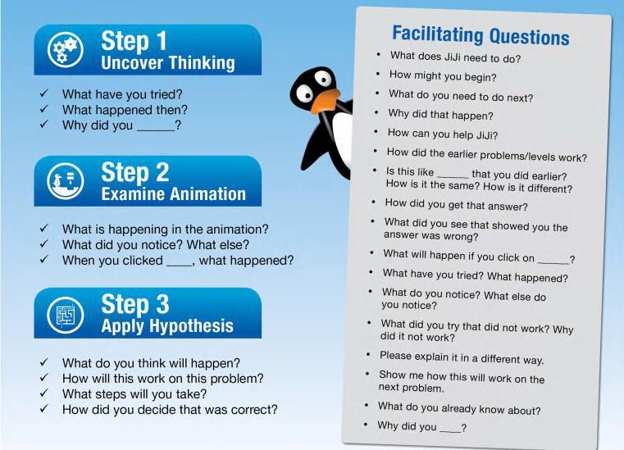
Paso 1
- ¿Qué es lo que ha tratado de hacer?
- ¿Qué es lo que ha pasado?
- ¿Por qué usted_________?

Paso 2
- ¿Qué pasa con la animación?
- ¿Qué es lo que usted ve? ¿Qué más?
- ¿Cuándo usted hizo clic en _______ qué pasó?

Paso 3
- ¿Qué cree usted que va a pasar?
- ¿Cómo esto va a solucionar este problema?
- ¿Cómo decidió que eso era lo correcto?

